ANHANGUERA
BACHARELADO EM ENGENHARIA DE SOFTWARE

GUSTAVO NASCIMENTO CAZZINE

ANÁLISE ORIENTADO A OBJETOS

Piracicaba

2025

GUSTAVO NASCIMENTO CAZZINE

ANÁLISE ORIENTADO A OBJETOS

Objetivos: Compreensão prática da modelagem de sistemas utilizando diagramas de máquina de estados
da UML, visando representar graficamente a interação dinâmica entre estados e suas transições de um sistema.

Piracicaba

2025
Passo a passo do que eu fiz:

Identifiquei os estados principais:

Início: O ponto de partida do sistema.

Carregar Clientes: O sistema carrega a lista de clientes registrados.

Listar Veículos: O sistema mostra os veículos disponíveis para locação.

Selecionar Cliente: O funcionário escolhe o cliente que está alugando o carro.

Selecionar Veículo: O funcionário escolhe o carro que o cliente deseja alugar.

Gerar Locação: O sistema gera a locação do veículo selecionado.

Fim: O processo de locação é concluído.

Defini as transições entre os estados:

O sistema começa no estado Início e avança para Carregar Clientes quando o funcionário seleciona a opção de locação.

Depois de carregar os clientes, o sistema vai para o estado Listar Veículos, onde mostra os carros disponíveis.

O funcionário seleciona um cliente, levando o sistema para o estado Selecionar Cliente.

Em seguida, o funcionário escolhe um veículo, mudando para o estado Selecionar Veículo.

Após confirmar a seleção, o sistema gera a locação no estado Gerar Locação.

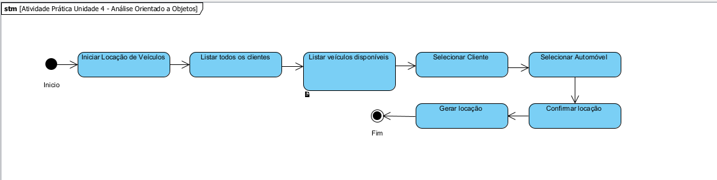
Finalmente, o processo termina no estado Fim.

